Муниципальное бюджетное учреждение

дополнительного образования «Детская школа искусств»

**Пляска как основа русского народного танца**

Учебное пособие

для обучающихся в учреждениях дополнительного образования, хореографических и самодеятельных коллективах

Преподаватель:

Кондранина Татьяна Геннадьевна

высшая квалификационная категория

г. Партизанск

2023г.

Содержание

Пояснительная записка …………………………………….………………………………….…..…… 3

ЗАРОЖДЕНИЕ ПЛЯСКИ КАК ФОРМЫ РУССКОГО НАРОДНОГО ТАНЦА ………………....... 3

Многообразие русских народных танцев ……………………..…….………………………… 3

История возникновения пляски ………..………………………….……................................... 4

ВЫРАЗИТЕЛЬНЫЕ СРЕДСТВА И СТРУКТУРА ПЛЯСКИ ……………………………………….. 4

Виды плясок …………………………….…………………………………………….....……… 4

Фигуры групповых плясок …………………………………………………………….……... 10

ОБЛАСТНЫЕ ОСОБЕННОСТИ РУССКОЙ ПЛЯСКИ …………………………………………….. 11

Региональная Россия ………………………………………………...………………………… 12

Тимоня ………………………………………………………………..………………………… 12

Смоленский «Гусачок» ..…………………………..………………….……………………….. 14

Круговая пляска «Уточка» ……………………………………………………………………. 14

Перепляс «Четверка» ……………………………........……………….………………………. 15

Заключение……………………………………………………………………………………………... 16

Список используемой и рекомендуемой литературы ………………………………………………. 17

Приложение……………………………………………………………………………………………. 18

**Пояснительная записка**

Народное танцевальное искусство – одно из интереснейших явлений национальной культуры. В настоящее время народный танец успешно живет и развивается. Сегодня в нашей стране традиционные танцевальные формы фольклора находятся в центре внимания различных художественных организаций. В результате творческой работы в этих организациях возникают новые варианты традиционных танцевальных форм – хороводы, танцы и пляски, старинный хореографический текст которых, соприкасаясь с современными пластическими средствами, значительно преобразуется в художественном отношении.

Танец – это самый древний и богатый вид искусства: очень интересный, многогранный, яркий, несущий в себе огромный эмоциональный заряд. Народный танец является родоначальником всех направлений танца, которые формировались в течение многих веков на его основе, это и классический, и историко-бытовой, и эстрадный, и современный танец. Мода и течение времени не смогли повлиять на него, а тем более заставить вовсе исчезнуть с лица Земли, ведь он несет в себе историю создавшего его народа. Каждое поколение свято хранит память о своих предках и бережет все, что отражает их жизнь.

Пляска – зеркало души русского народа. Пляска является другим основным жанром русского народного танца это наиболее распространенный и любимый сейчас вид народного танца. Ритм нашей эпохи, боевой характер современной молодежи, дух соревнования соответствует характеру русской пляски.

Актуальность данного учебного пособия заключается в том, что в условиях развития современного общества, необходимо сохранить историю и самобытную культуру русского народа, которая была веками накоплена предками. Танец выполняет важные психологические задачи и является неотъемлемой частью повседневного быта людей. В современном мире прослеживается тенденция потери наследия русского народного искусства и его традиций. Мы рассматриваем вопросы сохранения и развития традиционной русской народной хореографии.

То, что, современное поколение теряет связь с истоками русской национальной культуры, ее самобытностью является проблемой культуры русского народа. Очень остро стоит вопрос просветительства и воспитания подрастающего поколения в данном направлении.

Данное учебное пособие предназначено для обучающихся в учреждениях дополнительного образования, хореографических и самодеятельных коллективах. Возрастная категория от 6 до 25 лет. Пособие расширит знания обучающегося, поможет раскрыть проблему утери связи с истоками культурного наследия русского народа.

**Зарождение пляски как формы русского народного танца**

**Многообразие русских народных танцев**

Русский танец – один из древнейших и любимых народом видов творчества, так же как музыка, песня. У них своя многовековая история.

Танец и музыка родились как потребность людей в проявлении чувств, в художественной форме передавая ощущение красоты жизни, отображая трудовые процессы, давая выход жизненной энергии. О древности танцев на Руси говорит дошедшее до наших дней предание о свайных постройках на Ладожском озере в дохристианский период. На них собирались девицы и молодицы, «хороводились и играли кругами». В V-VII веках народные танцы исполнялись в лоне «игрищ» (сходбищ). На их характер налагали отпечаток древние языческие представления. В VIII-IX веках складывается первое древнерусское государство – Киевская Русь. Принятие христианства способствует развитию культуры: возводятся храмы, развивается письменность. Народное творчество получает выражение в скоморошестве. Скоморохи сыграли огромную роль в развитии и популяризации русского народного танца: зарождаются сценические формы народных танцев.

В новый период русской истории (примерно с конца XVII века) продолжали складываться основные народные песенные жанры. К этому времени формируется и русская народная хореография.

В XVIII в. – эта эпоха связана с появление салонных танцев, которые попадая в деревни коренным образом видоизменяются, приобретая типично русские местные черты, манеру и характер исполнения, лишь отдаленно напоминая своих западных собратьев.

После Октябрьской революции новой формой проявления танцевального творчества народа стали профессиональные ансамбли песни и танца, народные хоры, а также самодеятельные коллективы. Эти массовые любительские коллективы, возникшие почти во всех областях России, сумели поднять огромные пласты народного песенного и танцевального искусства, вывести русский народный танец на большую сцену. Художественная самодеятельность стала своеобразным преемником и продолжателем традиций русской народной хореографии.

Долгое время почему-то считали, что русский танец – это только пляска. Современные собиратели, исследователи, хореографы сумели показать многообразие русской народной хореографии.

Танцевальное народное творчество не есть нечто неизменное. Со временем ряд элементов отмирает и рождаются новые. Танец кристаллизуется и совершенствуется. Наносные, случайные элементы живут в нем временно и быстро отмирают, а все то, что передает черты национального характера, остается и переходит из поколения в поколение, как наиболее типичное и характерное.

Только глубокое знание фольклора дает возможность специалистам создавать сценические варианты народных танцев.

**История происхождения пляски**

Пляска родилась в хороводе и вышла из него, разорвав хороводную цепь и предоставив большой простор фантазии и индивидуальному мастерству исполнителей, усложнив техническую основу, создав свои формы и рисунки, заменив хороводную песню плясовой и различным музыкальным сопровождением.

Одной из отличительных особенностей пляски является еще большая, чем в хороводе, индивидуальная импровизация. Импровизация составляет основу русской народной пляски, открывая перед исполнителем широкую перспективу самостоятельного творчества-свободное комбинирование разнообразных движений, их усложнение, сочинение новых и развитие старых вариантов. Но, высоко ценя изобретательность плясуна или плясуньи, народ никогда не поощрял только механическое усложнение пляски, а обращал особое внимание на выразительность, осмысленность, одухотворенность исполнения.

Талантливые представители народа сочиняли и создавали множество различных по построению, содержанию и значению бытовых плясок. Каждая пляска, исходя из местных особенностей, имела свой стиль, свою манеру исполнения, тематику и своеобразную лексику. Но какую бы область или местность России мы не взяли, как бы ни назывались пляски, каков был костюм исполнителей – русская пляска прежде всего несет в себе многие черты русского национального характера.

Пляской можно выражать различные состояния человека: бурное веселье, лирические настроение, восторг, любовь и т.д., но пляска – это прежде всего радость, здоровье, сила, это выход энергии пляшущего человека.

Разнообразные движения, число которых во много раз увеличивается за счет импровизации исполнителей непосредственно в момент танца – характерная особенность русской пляски.

Талантливые представители народа сочиняли и создавали множество различных по построению, содержанию и значению бытовых плясок. Каждая пляска, исходя из местных особенностей, имела свой стиль, свою манеру исполнения, тематику и своеобразную лексику. Но какую бы область или местность России мы не взяли, как бы ни назывались пляски, каков был костюм исполнителей – русская пляска (рис. 1) прежде всего несет в себе многие черты русского национального характера.

**Выразительные средства и структура пляски**

**Виды плясок**

***Одиночная пляска***

В одиночной пляске ни более полно отражается индивидуальность, мастерство, изобразительность и актерское дарование исполнителя. В ней раскрывается душа русского человека. Пляска-самовыражение, полная самоотдача. Одиночная пляска основана на импровизации исполнителя, поэтому она всегда очень индивидуальна, разнообразна и неповторима по своим движениям, манере исполнения, настроению. Исполнители одиночной пляски своими движениями кроме радости, удали и все веселья могут передавать и глубокое любовное чувство, и юмор, и другие различные настроения, и переживания.

Иногда в одиночную пляску исполнители привносят движения, связанные с трудовыми процессами сапожника, гончара, плотника и т.д. Такие пляски, как правило исполняются мужским составом. В пляске «Горшечник» в одном из сел Курской области плясун показывал процесс изготовления горшков. Иногда в одиночных плясках исполнители своим движениями создают образы различных зверей, птиц, зверей.

***Женская одиночная пляска***

Чаще всего женская пляска начинается с проходки по кругу. Выход, или зачин – это всего лишь заявка на танец, на создаваемый образ. Мягкой плавной походкой или, как говорят, «выступкой», скромно и с большим достоинством движется девушка. Шаг простой, но мягкий и плывущий – «плывет как лебедушка». В руках у девушки платочек, который она держит то в одной, то в двух руках у девушки платочек, который она держит то в одной, то в двух руках, она играет и любуется им, «играет» также верх ее корпуса, а руки «поют». Эта часть пляски подразумевает в себе различные сочетания стройных и красивых поз.

Женскую пляску отличают, как правило, плавность, величавость, благородство и задушевность, однако часто женская пляска исполняется живо, с задором. В наше время она заметно усложнилась техническими «дробушками» и вращениями, сохраняя в то же время мягкость и женственность.

***Мужская одиночная пляска***

Чаще всего она начинается с исполнения какого-то движения на месте. Парень выходит в круг. Исполнив заковыристое коленце, показав свою выходку, он встает, подбоченившись и тряхнув головой, говоря всем своим видом, вот, дескать, я каков, смотрите. Сделав паузу, чтобы окружающие вполне могли оценить его выходку, его стиль и молодцеватость, он начинает проходку, чаще всего по кругу. Затем, исполняется какое-либо движение и вновь проходка, затем снова движение и т.д. Темп песни или сопровождающей мелодии, сперва медленный, постепенно все увеличивается. Вначале элементы пляски сравнительно просты, затем их сложность непрерывно растет. В средней части, как правило, возрастает энергия исполнителя, которая вначале как бы сдерживается. Здесь и стремительность, и виртуозность пляски – хлопушки, дроби, присядки, разнообразные коленца как в калейдоскопе сменяют друг друга. Выделывая сложные и эмоциональные по своему накалу движения, исполнитель готовит себя к завершающей части пляски, к ее финалу. В финальной части, очень небольшой по времени, плясун исполняет энергичное и технически сложное колено (иногда два), которое резко и порой неожиданно заканчивает пляску. В конце плясун демонстрирует любимое и технически сложное коленце и в конце застывает в горделивой позе. Для мужской пляски характерны широта, размах, сила, удаль виртуозность, ловкость, юмор, внимание и уважение к партнерше.

Любой русский человек, плохо или хорошо ли, всегда спляшет свою национальную пляску, но в каждой местности, в каждой деревне существовали и существуют мастера исполнения одиночной пляски. В их исполнении одиночная пляска – особенно живое, захватывающее зрелище. Это всегда выступление талантливого мастера, человека очень музыкального и одаренного неуемной фантазией.

Между исполнителями одиночной пляски издавна устраивались состязания на лучшее ее исполнение. Мастера – плясуны и плясуньи всегда пользуются уважением и почетом в народе. В далеке от нас времена многие из них становились скоморохами и продолжали совершенствовать свое мастерство, даря жизнерадостное искусство народу.

***Парная пляска***

Это исконно русская, очень красивая пляска, при исполнении которой возраст уже имеет большое значение. Парную пляску (рис. 2) в основном исполняют парень и девушка, реже молодые мужчина и женщина, но пожилые люди в ней участия не принимают. В парной пляске участвуют любящие или симпатизирующие друг другу люди. Содержание парной пляски – как бы сердечный разговор, диалог влюбленных.

Парные пляски вышли и развились из очень древних свадебных обрядов. Чаще всего это свадебные пляски, которые исполнялись молодыми на второй день свадьбы.

Иногда в парных плясках содержание и настроение бывают несколько иными: передается ревность или легкая обида любящих. Девушка всем своим видом, богатой мимикой, разнообразными движениями рук показывает, что она не принимает ухаживания парня. Или же, наоборот, парень изображает в пляске свое нежелание принимать ухаживания девушки. Парная пляска такого характера встречается довольно редко. В основном парные пляски очень лиричны. Парень и девушка ухаживают друг за другом, любуются друг другом, создавая полное впечатление воркующих голубей.

Старинные парные пляски так и назывались, «голубиные», «голубец», «голубок». В русских народных песнях исполнителей парной пляски также сравнивают с голубем и голубкой.

Парная пляска не имеет строго установленного рисунка. Она вся построена на импровизации исполнителей, и каждая пара вносит в пляску свои движения, свою манеру. Исполнители разнообразят композицию пляски, исходя из своих возможностей и способностей.

Но для всех парных плясок существует одно обязательное условие исполнения, одна цель; исполнители посредством разнообразных движений должны донести чистоту отношений, целомудрие и взаимную любовь.

В парной пляске, как правило, нет такого бурного нарастания и энергии исполнения, как в одиночной пляске, она более ровная по темпу, не столь острая по ритму и не насыщена виртуозными движениями. Это и понятно, ведь в парной пляске не демонстрируется личное мастерство, девушка и парень не состязаются в технике исполнения, они раскрывают свои взаимоотношения.

Парную пляску чаще всего начинают парень и девушка реже приглашает парня на пляску. Иногда парень и девушка выходят в круг одновременно. После короткого приглашения-вступления-начинается сама пляска, которая очень незначительно развивается как по темпу, так и по сложности исполняемых движений.

Пляску можно условно разделить на две, очень неравные части. Все движения парня и девушки, особенно в первой части пляски, исполняются мягко, без громких стуков, лирично, в определенном настроении, выражающем их чувства. Вся пляска идет как бы на полутонах. Исполнители больше пляшут вместе – один вокруг другого или же друг перед другом, а отдельные движения исполняют одновременно.

Постепенно, по ходу развития пляски, парень и девушка с помощью своих движений и яркой богатой мимики раскрывают друг перед другом разнообразные грани своих душевных чувств- застенчивость, ласку, гордость и т.п. Но, несмотря на обоюдные симпатии, а порой и близкие отношения, парень в традиционной парной пляске не обнимал девушку и даже не брал ее за руки, а девушка не клала свои руки на плечи парня, хотя парень и девушка в пляске «ласкались» как голуби.

В парной пляске парень исполняет разнообразные движения: «веревочки», «ковырялочки», «переборы», полуприсядки, иногда полные присядки. Широко используются различные шаги, особенно переменный шаг с разнообразными акцентами и в сочетании с притопами и дробями.

Все движения в пляске парень исполняет красиво, горделиво, пытаясь привлечь внимание девушки. В некоторые моменты пляски парень ловит взгляд девушки, которая, играя, отворачивается от него, а иногда застенчиво закрывает свое лицо или платком, или тыльной стороной ладони. Парень в течение пляски много раз обходит девушку, и с правой, и с левой стороны – или мелкой дробью или мягкой элегантной полуприсядкой, или поворотами вокруг себя с небольшими поклонами и рядом других движений. Иногда «женщина стоит тихо, на месте, мужчина между тем делает около нее сильные прыжки, потом плясунья с нежными поглядываниями пляшет тихо вокруг него.

Девушка пляшет с платочком, который в парной пляске играет большую роль. Взяв платочек обеими руками за противоположные углы, девушка играет им перед собой, или незаметно для партнера любуется им из-под платочка, или неожиданно отняв платочек от лица, взглядом, мимикой и выразительными жестами начинает манить парня к себе. Часто взяв платочек в одну руку, девушка взмахивает им или высоко над головой, или раскрыв руку широко в сторону. Иногда, исполняя какое-либо движение, девушка на какое-то время отдает платочек парню, который исполнив с платочком несколько движений, с благодарностью и поклоном возвращает его девушке.

У девушек, особенно в первой части пляски, много различных шагов- простых, переменных с различными притопами и пристукиваниями. Очень часто девушка исполняет шаг с переступанием. В ее пляске много различных дробей, таких как «разговорная дробь», дробь «в три ножки» и др. Девушка также исполняет «гармошку», различные «припадания» и другие движения.

Одним из главных движений пляски является «голубец». «Голубец» исполняется как парнем, так и девушкой в своем характере и силой удара в пол. При исполнении движения «голубец» создается полное впечатление, что влюбленные переговариваются – воркуют.

Ко второй части пляски, особенно к ее концу, темп все же немного увеличивается, движения, особенно у парня, усложняются, он старается показать девушке свою удаль. Лишь иногда в финале парень и девушка, взявшись за руки, делают несколько поворотов по кругу, еще реже бывает, чтобы парень, обняв девушку, кружился вместе с ней. Пляска как правило заканчивается в середине круга обоюдным поклоном. Парень и девушка благодарят друг друга за пляску.

Парная пляска исполняется под многие распространенные в народе свадебные, любовные, хороводные и плясовые песни, такие, как «При долинушке калинушка стоит», «У голубя у сизого», «Во колодице водица холодна».

Часто парная пляска исполняется в сопровождении различных музыкальных инструментах.

Парная пляска продолжает оставаться интимной пляской двух любящих сердец. Она как прежде, чаще всего исполняется на свадьбах, реже на вечерах и гуляньях.

***Перепляс***

Перепляс – это соревнование в силе, ловкости, изобретательности движений, это показ индивидуальности исполнителя, его характера, демонстрация виртуозности исполнения движений колен. В переплясе, как правило нет строго установленной композиции. В основе исполнения лежит индивидуальное творчество плясунов, постоянное сочинение ими движений и импровизация в момент исполнения.

В старинном традиционном русском переплясе участвовали два парня или же двое молодых мужчин, девушки в нем участие не принимали. Мастера-плясуны соревновались до полной победы- кто кого перепляшет. Плясуны состязались в основном по количеству движений колен. Кто больше исполнит различных движений, тот и окажется победителем. Учитывалось и мастерство исполнения – чем техничнее и изобретательнее были плясуны, чем интереснее они выделывали колена, тем больше интерес вызывало соревнование. В переплясе виртуозность исполнителей часто достигает пределы.

Принять участие в переплясе неподготовленный человек не мог, для того чтобы переплясать своего соперника, надо было знать много колен. Много тренироваться. И исполнитель задолго до соревнования готовились к нему. Часто репетировали в одиночку или вдвоем с товарищем в дали от дома или на лесной поляне, придумывали новые колена ревниво храня свои секреты. Некоторые мастера-плясуны знали по 50 и более колен. О соревновании плясунов было известно заранее, задолго, иной раз в нем принимало участие несколько пар исполнителей. Выйти на такое соревнование было делом ответственным, ведь на него собирались не только местные жители, но и съезжались из разных окружающих сел, деревень и народ строго и взыскательно судил исполнителей.

Старинный русский перепляс чаще всего исполнялся под сопровождение музыкальных инструментов, реже под песню. Как правило, он начинался с медленного, заканчивался в довольно быстром темпе, хотя в нем и не было стремительного нарастания. Старинный русский перепляс имеет свою традиционную форму построения и устоявшиеся правила, по которым шло исполнение. Парни выходили в круг, вставали на некотором расстоянии друг против друга и плясали только по одному. Начинавший перепляс делал проходку, показывая свою манеру, свою выходку, свой характер, затем исполнял движение и становился на место, вызывая жестом, притопом или кивком головы своего соперника.

Второй плясун, приняв вызов, исполняв свою проходку. Показав свою манеру, «свой характер», он обязан был повторить движение соперника, а затем, после небольшой проходки, выдать свое заковыристое коленце и вновь вызвать в круг соперника. Первый плясун, пройдя по кругу, повторял его движение и после пройдя по кругу небольшой проходкой исполнял свое движение. Таким образом плясали до полной победы одного из двух. Плясуны исполняли не только заранее подготовленные и выученные движения, но часто импровизировали в момент пляски. Исполнители и музыканты постепенно входят в азарт соревнования, эмоциональная напряженность усиливается, темп убыстряется. Зрители, окружившие пляшущих, не остаются равнодушными к переплясу к переплясу двух мастеров. Они всячески поощряют их, подкрякивают, притопывают, хлопают в ладоши, громко считают фигуры-колена, исполняемые плясунами. Зрители строго следят за исполнителями и не дают им повторять одни и те же движения. По правилам перепляса повторяемые движения в счет не идут. Каждый из зрителей переживает и болеет за одного из пляшущих, поддерживает и подозревает его. Соревнование в переплясе могло идти не только по количеству движений. Иногда ставилось условие- при исполнении не улыбаться. Плясуны, исполняя различные движения, должны были сохранить невозмутимое и серьезное выражение лица, а зрители, стоявшие вокруг, старались рассмешить их. Если кто-нибудь из плясунов первый улыбнется или рассмеется, он сразу же выбывал из перепляса.

С изменением бытового уклада и отношений между людьми изменился и состав перепляса. В нем стаи принимать участие девушки и молодые женщины, а также пожилые люди, как мужчины, так и женщины. Теперь перепляс могут исполнять мужчина и женщина или две женщины.

В переплясе появились новые черты исполнения, возникают новые разновидности перепляса. В перепляс, особенно когда его исполняют две женщины, органично вошла частушка. В таком случае это соревнование не только в пляске, но и в остроумии, и в поэтическом творчестве.

Перепляс и в настоящее время является в народе одним из популярных видов русского народного танца. Это очень доступный вид русской пляски. Все желающие могут принять в нем участие, хотя одновременно участвуют только две.

Перепляс распространен по всей России. В каждой области под баян или гармошку, гитару, балалайку, исполняющие песенную мелодию, присущую этой области, или общеизвестные распространенные мелодии: «Барыня», «Камаринская», «Полянка» - пляшут разнообразные переплясы. Многие переплясы получили определенные названия: «Рассыпухи» (Астраханская область), «Рязаночка», «Елецкого» (Рязанская область), «Мотанечки» (Саратовская область), «Ой рива, рива» (Брянская область).

***Массовый перепляс***

Массовый пляс – это древнейший род русской пляски. Он возникал на игрищах стихийно, непосредственно. Возникал он не только от избытка сил и энергии, но и в связи с различными событиями в жизни русского человека: встречей весны, свадьбой, удачной охотой и т.д.

Массовый пляс и в наше время широко распространен в народе. Он исполняется под те же мелодии, что и перепляс, и одиночная пляска, пляшут его всегда в быстром темпе, задорно. В некоторых областях он имеет свои местные названия. На Урале его называют «Общий пляс», «Большой пляс». В Ленинградской области существует «Плясовая рассыпная в 12 колен». Во многих областях России массовый пляс называют – «Рассыпная», «Рассыпуха», «Общая» (рис. 3).

В этой пляске нет ограничения ни в возрасте, ни в количестве участвующих. Все исполнители без исключения пляшут темпераментно, лихо, с большим увлечением. Они самозабвенно выплясывают свои любимые колена и импровизируют по ходу исполнения, стараясь достойно показать себя в пляске. Это – массовый пляс, непосредственное творчество русского человека, его полное самовыражение и самоотдача.

Массовый пляс чаще всего исполняют в парах – один против другого. Пляшут и по одному, и по трое, и по четверо, но при этом адресуют свои движения, свои эмоции кому-либо из пляшущих рядом. У каждого исполнителя массового пляса есть своя задача – не только показать себя, но и сплясать лучше, чем стоящий рядом исполнитель.

***Групповая пляска***

В групповой пляске, так же, как и в массовой плясе, может участвовать много народа, но чаще ее состав ограничивается сравнительно небольшой группой исполнителей. Групповая пляска обычно имеет определенное количество участников, ей присуща большая организованность, нежели массовому плясу. Как правило, групповая пляска имеет установленное построение. Различные фигуры и перестроения в групповой пляске должны быть срепетированы и четко отработаны исполнителями. В некоторых случаях групповая пляска имеет постоянный состав исполнителей, и, если кто-либо из участников отсутствует, пляска не получается, а ввести нового человека взамен отсутствующего бывает трудно: он может перепутать весь рисунок пляски. Иногда групповые пляски называют групповыми танцами, традиционными плясками.

Групповая пляска вобрала в себя многие фигуры хороводов, в некоторые групповые пляски вошли одиночные или парная пляска, перепляс.

Несмотря на обязательные выполнения общего рисунка пляски, различных переходов, создание образа и т.д., групповые пляски дают исполнителям возможность показывать также и свое индивидуальное мастерство. В групповых плясках сохраняется элемент импровизации, но в меньшей степени, чем в индивидуальной пляске или переплясе.

Групповые пляски исполняют не только парни и девушки, но и мужчины и женщины среднего возраста, едко пожилые люди

Чаще всего групповые пляски исполняются по парам или по тройкам в различных сочетаниях: парень и девушка, две девушки, парень и две девушки, или два парня и одна девушка. Встречаются групповые пляски, исполняемые одними девушками или женщинами, еще реже одними парнями или мужчинами.

Исполняются групповые пляски под популярные в народе песни и плясовые мелодии, под различные припевки, страдания, частушки. У большинства групповых плясок существует своя оригинальная мелодия или песня, и исполнять ту или иную пляску под другую мелодию бывает очень трудно, а порой просто невозможно, ведь каждая мелодия, каждая песня имеет определенный характер и стиль, присущий той или иной местности, и помогает раскрытию содержания пляски.

Групповые пляски создавались на основе народных традиций, с учетом особенностей местной манеры исполнения, обычаев и бережно передавались из поколения в поколение.

Групповые пляски очень разнообразны по своему содержанию, сюжетам и рисунку. Одни пляски навеяны наблюдениями над жизнью животных, птиц, и являются «продолжительными»: «Медведь», «Гусачок», «Журавель» и т.д. В этих плясках с помощью различных движений передаются характер, поведение и повадки животных, птиц. Другие пляски связаны с трудовыми процессами – «Толкуша», «Веретено», «Косари» и т.д. В них благодаря рисунку и движениям исполнителей раскрываются и имитируются различные трудовые процессы. Существуют пляски, в основе которых лежит построение или рисунок, от которого и происходит название пляски: «Звездочка», «Воротики», «Цепочка» и т.д. Названия многих групповых плясок связаны с количеством участвующих в них исполнителей: «Пятера», «Семера», «Восьмерка» и т.д. Есть названия передающие характер исполнения пляски: «Метелица», «Сновуха», «Бешеная» и т.д. Есть названия пляски ,получившие название от движений исполнителей «Топотуха», «Перехватка» и т.д. Часто групповые пляски называются по песне, под которую они исполняются: «Сени», «Барыня», «Камаринская».

Но какую бы мы пляску не взяли как бы она не называлась, групповая пляска всегда имеет точное место своего рождения и бытования. Так, «Напарочка» – это вологодская пляска, «Тимоня» – Курская, «Топотуша – Пермская, «Костеля – Новгородская, «Гусачок – Смоленская. «Каранчанка» – Саратовская. В этом особенность и своеобразие групповых плясок – каждая область, каждая местность имеет свои традиционные те формы построения, манеру исполнения, местный колорит.

В групповой пляске можно встретить почти все фигуры хороводов, но исполняются они уже по-другому. Групповая пляска не обязательно должна быть сложной по рисунку, разнообразной по построению и состоящей из нескольких различных фигур. Многие групповые пляски имеют в основе своего построения одну единственную фигуру. Чаще всего это построение в две линии, квадратом или кругом. Многие пляски имеют в основе своего построения круг. Это «Круговушка» в Оренбургской области, «Круговая» в Пензинской, «Тимоня» в Курской области. Возьмем к примеру «Тимоня».

Эта пляска идет в сопровождении целого оркестра – скрипка, дудка, жалейка, кугиклы, бубен, трещетки, гармошка. Музыканты стоят в центре круга, составленного из пляшущих. Исполнители движутся в различных построениях, не держась за руки. Они могут идти друг за другом, друг против друга – парень спиной, девушка лицом по ходу движения, и наоборот, но чаще всего в таком построении девушка идет спиной по движению круга, впереди парня, повернувшись лицом к нему. Могут идти парами по кругу парень и девушка или же две девушки, тройками-две девушки и перед ними парень. В построении тройками девушки чаще всего идут впереди парня лицом к нему, спиной по движению круга, но может быть и наоборот-девушки парень меняются местами.

Эти построения зависят от того, в какой деревне или селе исполняется пляска. Но самое распространенное построение, характерное для пляски «Тимоня» – это построение тройками: две девушки и один парень – «Тимоня».

**Фигуры групповых плясок**

В групповых плясках кроме фигур, перешедших из хоровода, существуют свои различные построения – фигуры, типичные для групповых плясок.

***Шен***

Московской и Томской областях эта фигура носит название «перехватка», в Костромской области «шитье», в Архангельской – «шина».

Парни и девушки стоят в парах по кругу, затем стоящие в парах одновременно поворачиваются лицом друг к другу и берутся правыми руками, левые руки у всех свободно опущены. Все начинают двигаться по кругу, подавая друг другу поочередно то правые, то левые руки, до тех пор, пока не встретятся со своим партнером. Девушки двигаются по движению часовой стрелки, парни в противоположном направлении. Исполнители могут не браться за руки, а обходить друг друга то правым, то левым плечом, иногда с поклоном, иногда с кивком головы. Эти переходы могут исполняться также парами и тройками. Шен может быть исполнен не только по кругу, но и по прямой линии. Исполнители могут двигаться различными шагами, бегом, «дробной дорожкой» и «припаданием» (рис. 4).

***Звездочка***

В Калининской области эта фигура называется – «стойка», в Саратовской – «репей», Архангельской – «колесо». Фигура «звездочка» может быть построена одинакового числа парней и девушек же только из одних парней или из одних девушек. Здесь может быть, как четное, и нечетное количество участвующих. Но исполнителей должно быть менее трех и не более восьми человек. Мы даем описание наиболее распространенной «звездочки – из четырех человек: два парня и две девушки.

Парень девушка одной пары, повернувшись правыми плечами, подают друг другу правые руки, другая пара кладет свои соединенные правые руки на их кисти. Левые руки всех исполнителей находятся 3-м или 1-м основном положении. Исполнители могут соединяться и левыми руками, тогда правые руки будут открыты в стороны или находиться на талии. В этом построении можно двигаться по кругу простым или переменным шагом, шагом переступанием, «дробной дорожкой».

***Карусель или Большая звездочка***

От народных гуляний в пляску хоровод пришла фигура «карусель». В основе этой фигуры лежит «звездочка». В построении этой фигуры может участвовать не менее трех пар. Юноши, подав друг другу правые руки, образуют «звездочку», а левыми держат правые руки девушек, левые руки девушек находятся в 3-м или 1-м основном положении (рис. 5). В другом варианте «звездочку» образуют девушки, а юноши держат их за руки. Исполнители могут двигаться теми же шагами, что и «звездочке». Руки девушек парней в «карусели» могут быть соединены и при помощи платочков, лент, поясов и т.д.

***Челнок***

В Московской области и на Урале эту фигуру называют «качели», в Ярославской области –

«пила». Фигуру «челнок» может исполнять любое четное число пар. Исходным положением чаще всего бывают две параллельные линии, стоящие на небольшом расстоянии друг от друга. Повернувшись лицом друг другу, парень и девушка, составляющие пару, подают обе руки, которые могут находиться и в параллельном и перекрещенном положении. Пары, стоящие в одной линии, располагаются по отношению к парам другой линии таким образом: девушки стоят спиной друг другу, парни лицом (рис. 6). Может быть наоборот, зависимости условий. Все пары одновременно начинают двигаться навстречу друг другу, и на середине, держа равнение, проходят между двумя парами. Линии меняются местами. Теперь парни стоят спиной друг к другу, девушки лицом. Не меняя положения, пары возвращаются на свои места, проходя вновь между теми же парами. Такие переходы могут повторяться по нескольку раз – «туда-сюда», как говорят народе. В исполнении этой фигуры существуют различные варианты:

a) во время переходов пар первыми ходу движения должны все время быть или парень, или девушка. Для нужно, чтобы пары, придя противоположную сторону, поворот на 180° и продолжили движение обратную сторону;

б) встречаясь середине, пары при движении вперед обходить пару справа, а при движении назад-слева.

Иногда пары исполняют эти переходы, стоя в одной линии, круге или из построения «круг в круге», по диагонали квадрата и т.д. Чаще всего простым или переменным шагом, бегом или «дробной дорожкой».

***Ручеек***

Куйбышевской области фигура эта называется «поднырушки». Исполнители стоят парами на небольшом расстоянии друг от друга, в затылок друг другу - колонной. Каждая пара, взявшись за руки, образует широкие «ворота». Пара, стоящая в конце колонны, слегка согнувшись прижавшись друг к другу плечами, проходит через все образовавшиеся «ворота» и становится впереди колонны. Затем идет следующая пара и далее, до тех пор, пока все пары снова не окажутся первоначальном порядке (рис. 7).

«Ручеек» может начинать пара, стоящая в начале колонны. Тогда он называется «обратный ручеек». При выполнении «обратного ручейка» пары могут проходить под «воротами» или повернувшись лицом по ходу движения, или спиной. Основными движениями в этой фигуре являются различные простые и переменные шаги.

***Волна***

Исходным положением фигуры «волна» является построение четного количества пар в одну колонну. Парень и девушка, составляющие пару, повернувшись лицом друг к другу, подают обе руки и образуют «ворота». Все четные пары одновременно проходят под «воротами» нечетных пар, которые или стоят на месте, или переходят на место четных пар. Затем все нечетные пары, также одновременно, проходят «воротами» четных пар т. д. Все пары при таких переходах фактически остаются своих местах, поэтому такую «волну» иногда называют «волна на месте».

Существует и другое исполнение этой фигуры – «волна с продвижением». Начинают движение две пары, стоящие впереди колонны. Вторая пара проходит под «ворота» первой, которая в свою очередь одновременно переходит на место второй пары. Продолжая двигаться, первая пара проходит под «воротами» третьей, а третья занимает ее место. Вторая пара стоит на месте в начале колонны. В исполнении «волны» теперь включаются четыре пары, стоящие в таком порядке: вторая, третья, первая, четвертая пары. Третья и четвертая проходят под «воротами» первой и второй пар и меняются местами. Дальше первая пара проходит под «воротами» пятой, а вторая пара под «воротами» четвертой. Третья пара стоит на месте в начале колонны. Так постепенно в «волну» включаются все пары. Первая пара, дойдя до конца колонны, возвращается на свое прежнее место, за ней в том же порядке возвращаются и остальные пары. Эта фигура исполняется простым или переменным шагом.

**Областные особенности русской пляски**

**Региональная Россия**

В Российской Федерации проживает множество народов, большая часть из них –это русские. Каждый край, регион, область имеет свою культуру. Каждый район, село, деревня толкуют обряд, игру, пляску и даже отдельные «коленца» по-своему в соответствии с местными фольклорными традициями. В настоящее время русское население проживает во всех экономических регионах, на которые делится Россия. Таких регионов одиннадцать.

Северо-Западный регион, куда входят: Архангельская, Вологодская, Мурманская, Новгородская, Ленинградская, Псковская области, Карельская и Коми республика.

Центральный регион, в который входят: Ивановская, Тверская, Калужская, Костромская, Московская, Орловская, Смоленская, Тульская, Ярославская, Владимировская, Рязанская области.

Волго-Вятский регион включает в свой состав: Нижегородскую, Кировскую области, Марийскую, Мордовскую, Чувашскую республики.

Центрально-Черноземный регион, включающий в себя: Белгородскую, Воронежскую, Курскую, Липецкую, Тамбовскую области.

Поволжье с Астраханской, Волгоградской, Самарской, Пензенской, Саратовской, Ульяновской областями, Республиками Башкирия, Татария, Калмыкия.

Северокавказский регион с Краснодарскими и Ставропольскими краями, Ростовской областью, республиками Адыгея, Дагестан, Кабардино -Балкария, Карачаево - Черкесия, Северная Осетия, Чечня, Ингушетия.

Уральский регион с Курганской, Оренбургской, Свердловской, Челябинской, Пермской областями.

Западносибирский регион, куда входят Алтайский край, Алтайская республика, Кемеровская, Новосибирская, Омская, Томская, Тюменская области.

Восточно-Сибирский регион, включающий в себя Красноярский край, Хакасскую республику, Таймырский и Эвенкийский автономные округа, Иркутскую и Читинскую области, Бурятскую и Тувинскую республики.

Дальневосточный регион, куда входят: Приморский и Хабаровский края, Амурская, Камчатская, Магаданская, Сахалинская области, Чукотский автономный округ, Якутия.

В каждой области пляска исполняется по разному,с разным количеством людей и по разным случаям. На примере трех плясок разных областей мы разберем их главные отличия.

**Тимоня**

«Тимоня» – массовая пляска по кругу с пением припевок в сопровождении инструментального наигрыша, распространенная в южных районах Курской области. Наигрыш исполняется инструментальным ансамблем, куда входят струнные и духовые инструменты, в том числе архаичные флейты Пана – кугиклы. Звучание инструментов может также имитироваться голосом. Пляска и пение припевок идут в строгой координации с ритмом наигрыша. Хореографические движения разнообразны, особым стилем отличаются мужская и женская пляска. «Тимоня» прочно ассоциируется у носителей традиции с ситуацией праздничного веселья, в современных условиях продолжает воспроизводиться и в быту, и на концертных площадках.

Наигрыш и пляска «Тимоня» бытует в русских селах бывшего Суджанского уезда Курской губернии, где распространена традиция ансамблевой игры на духовых и струнных инструментах.

Эту же территорию выделяет комплекс женской одежды, состоящий из черного косоклинного гофрированного сарафана из волосени (шерстяной ткани домашней выделки), рубахи с рукавом от ворота, широкими рукавами и отложным воротником-козырем, завески (фартука) от груди, многочисленных поясов из шелка (рис. 8). Особая нарядность, пышность, многоцветие этого костюма обусловлены именно его предназначением для пляски в карагоде. Карагоды – массовая пляска по кругу – были формой праздничного гуляния, объединяющей всех членов сельской общины. Мужской костюм представляет собой белые расшитые рубахи, с цветными кушаками. Черные штаны. На ногах «Тимоня» является неотъемлемой частью любых праздничных гуляний: исполняется и на гульбах в избе, когда отмечаются семейные события, и в календарные праздники на улице при большом стечении народа, то есть в сельских карагодах.

В многолюдном карагоде «Тимоню» пляшут по кругу против часовой стрелки. Музыканты обычно стоят лицом друг к другу в центре круга пляшущих. Зрители – пожилые люди и дети наблюдают за пляской в карагоде и активно ее обсуждают. При исполнении в помещении движение по кругу невозможно, поэтому «Тимоня» превращается в массовую пляску на месте. В пространстве могут перемещаться лишь отдельные танцоры.

В курской традиции в «Тимоне» используется та же плясовая лексика, что и в любой другой карагодной пляске под песню или наигрыш. Движения женщин отличаются сдержанностью, корпус они держат прямо и неподвижно, ноги слегка согнуты в коленях. Шаги простой или с прибивом (в две ноги) мелкие, почти незаметные. И хотя руки у девушек в пляске очень разнообразны, и они свободно и непринужденно владеют ими, пляска их сдержаннее, нежели у парней. Наряду со многими распространенными в народе движениями и положениями рук у курян есть и свои, специфические положения рук. Так, часто девушки поднимают руки, присогнутые в локтях через стороны вверх. Кисти рук, повернутые ладонями вперед, находятся на уровне головы, пальцы обеих рук быстро-быстро шевелятся, или же расслабленные кисти обеих рук резко и быстро слегка поворачиваются то вправо, то влево, быстрее темпа музыкального сопровождения. Они трепещут как крылья птицы. Очень характерно движение «муку сеять». Обе руки, слегка согнутые в локтях, поднятые перед собой на уровне груди, локти направлены в стороны, кисти опущены чуть ниже уровня локтей. Ладони обеих рук обращены вниз, пальцы соединены и слегка вытянуты вперед. Пляшущие как бы держат перед собой в руках соображаемое сито. Правая и левая руки одновременно начинают двигаться, правая немного от себя, левая немного к себе. Затем направление движения рук меняется, правая движется к корпусу, а левая от корпуса. Плечи слегка движутся вперед и назад. При движении рук от себя локти не выпрямляются, а при движении к себе кисти не доходят до корпуса, не касаются его. Это движение сопровождается дробью «в две ноги» и исполняется только при движении вперед. Правая рука делает небольшой акцент от себя на первую сильную долю каждого такта.

Все движения рук и различные повороты корпуса исполняются девушками в пляске весело, энергично, но при всем этом их пляска сохраняет красоту, так как все движения выполняются с большим достоинством.

Для мужчин характерны активная плясовая лексика: размашистые и резкие движения рук, подпрыгивания, кружения вокруг своей оси и партнерши, дроби ногами (так называемая пляска в три ноги). Очень высоко ценится в традиции импровизаторское мастерство мужчин-плясунов. Лучших из них называют скоморохами и считают, что «тот не скоморох, кто 12 разных колен не знает». Обычно мужчина идет по кругу спиной, лицом к партнерше, общаясь с ней во время танца. Он может обойти вокруг партнерши или отвернуться от нее, выйти из круга и вернуться в него. По существу, курская пляска воспроизводит модель ухаживания, где мужчина ведет себя активно и наступательно, а женщина сдержанно и скромно принимает ухаживания.

Для мужской пляски характерны многократные активные подскоки, в то время как в женской используются лишь одиночные подскоки, нередко синхронизированные с мужскими. Именно поэтому карагодную пляску чаще всего определяют термином скакать, а пляшущих называют скакунами и скакухами. Парни движутся вокруг девушек более свободно, более азартно пляшут каждый около своей партнерши. Иногда, продолжая плясать, уходят от них за круг, а затем, лихо исполняя какое- либо движение, возвращаются. Во время пляски они произвольно размахивают руками, наклоняются вперед, сторону, приседают, подпрыгивают, очень крепко выбивают дроби всей стопой. Часто парни размахивают руками, двигая ими, как крылья мельницы. Они высоко поднимают вытянутую правую руку, затем через сторону опускают ее вниз. Одновременно вверх поднимается левая и т. д. Очень типичное движение в пляске, когда парень, наклонив корпус вперед отведя его немного вправо, смотрит девушку снизу-вверх. Правая рука при этом согнута перед собой на уровне груди, левая, согнутая в локте, заведена за спину. Кисти обеих сжаты в кулаки и прикасаются к корпусу. В этом положении парень, притопывая каждую четверть поочередно то одной, другой ногой, продвигается вперед-влево. При этом правое плечо постепенно разворачивается вперед по ходу движения. При перемене рук меняется и положение направление корпуса и направление движения. Парни то подчеркивают исключительное внимание и уважение к своим партнершам, начинают свою выходку перед ними «петушиться». В некоторых и селах Курской области парней, пляшущих «Тимоню», и называют «петушками», «хазун», есть плясун.

Все плясовые движения осуществляются в строгой координации с ритмом наигрыша. Считается неприличным выходить в карагод, если не попадаешь в такт музыке, «не подлаживаешь». Ритм плясового шага в две ноги и в три ноги присутствует и в пении припевок, сопровождающих пляску, и в инструментальном наигрыше. Сбившись в словах, танцующий мог сбиться и с плясового шага.

Наигрыш «Тимоня» обычно исполняется ансамблем разнородных инструментов, который называют музыка. Раньше в него входили кугиклы (флейта Пана), дудки, пыжатки (продольные флейты), рожок (жалейка) скрипки, балалайки.

При исполнении наигрыша ансамблем существует строгое распределение ролей между инструментами. Рожок, как самый громкий и мелодически подвижный из инструментов, ведет мелодическую линию, его гармонической поддержкой служат аккорды балалаек и скрипки (мелодия на скрипке исполнялась только на первой струне). сложный контрапункт мелодических линий.

В настоящее время пляска «Тимоня» – единственная из традиционных музыкально-хореографических форм не утеряла своей привлекательности, актуальности и востребованности у молодого поколения. В праздничных карагодах и молодежь, и люди среднего возраста с удовольствием включаются в карагод под звучание «Тимони».

**Смоленский «Гусачок»**

«Гусачок» – жизнерадостная пляска-игра. Весело танцуя, юноши и девушки соревнуются в мастерстве исполнения, водят затейливые хороводы, подражают повадкам гусаков и гусынь: то взмахивают руками, точно крыльями, то высоко подпрыгивают, словно хотят взлететь, то покачиваясь и переваливаясь с боку на бок, изображают походку птиц.

В танце участвуют восемь юношей и восемь девушек. Среди них двое ведущих - юноша и девушка. В начале танца они выходят на середину сцены и как бы сговариваются затеять веселую игру, затем приглашают своих друзей принять участие в ней. Затем следуют одна за другой десять разнохарактерных фигур танца. Заканчивается он изображением улетающих гусей. Ведущий юноша – большой затейник, ловко отплясывает в это время с девушкой, подражая движениям гусака. (рис. 9). Желая задержать девушку, он пускается на хитрость. Сделав вид, что ему подшибли ногу, притворяется, будто не может двигаться один. Девушка остается с ним помогает ему догнать уходящих товарищей.

Все исполнители одеты в русские народные костюмы Смоленской области. Костюмы юношей: белые рубашки-косоворотки красной вышивкой на вороте, рукавах и подоле. Рубашки подпоясаны цветными кушаками. Черные брюки заправлены в сапоги (рис. 10). У девушек белые кофты с широкими вышитыми рукавами и цветные сарафаны с широким клешем. Сарафаны перевязаны на талии красными поясами и отделаны внизу цветными лентами. На голове украшенная цветным бисером повязка в виде кокошника. Косы - длинные, переплетенные цветными лентами.

**Круговая пляска «Уточка»**

В Нюксенском районе Вологодской области повсеместно распространена женская архаическая круговая пляска «Уточка». Бытуют также и другие названия этой пляски: «Кружок» (повсеместно), «Моторочка» (Б. Сельменьга), «Барыня» (Нюксеница).

В святочный период, от Рождества до Крещения, «Уточку» плясали на устраиваемых в это время в домах праздничных вечеринах – игришшáх. На масленичной неделе также плясали на игрищах, а кроме того, на улице.

Исполнителями пляски «Уточка» были взрослые девушки (в девичьей пляске) и замужние женщины (в бабьей пляске). Есть сведение, что и пожилые женщины также плясали «Уточку» во время праздничного застолья.

Обрядово-магическая направленность женской пляски нашла отражение в особой форме и характере хореографического движения, выразительности плясового шага и пластики. В ряду хореографических средств на первый план выходит круговое движение, связанное с традиционными представлениями о круге как символе жизни. Обращает на себя внимание спокойно-торжественный характер исполнения данной пляски. Народные исполнители выделяют старинную пляску из общего плясового репертуара, замечая, что ее пляшут «неторопливо», «степенно»; девушка ходит как «павушка», «уточка». Как объясняют местные старожилы, в девичьей пляске должны проявиться лучшие качества деревенской девушки – скромность и деловитость.

Особо выразительными свойствами в старинной женской пляске обладает плясовой шаг – мелкий, приставной, «втаптывающий». Это нашло отражение в народных определениях: шáвкать ногáм, ходить на носочках. Пульсирующий равномерный ритм шага является важнейшим организующим началом музыкально-хореографического текста. Благодаря этому ритму создается впечатление, что в прошлом пляска имела заклинательно-магический характер.

Женщины в пляске ведут себя «повольнее», движения их рук и корпуса более свободны. В основном женская пляска, имеющая коллективный характер, связана с ситуацией праздничного застолья, в контексте которого она воспринималась как активное проявление женского начала. Пляска фиксирует статус замужней женщины.

Выделенные свойства архаической женской плясовой хореографии выявляют сущность художественного образа пляски, ярко раскрывающего женское начало и восходящего к мифологическим представлениям о созидательной силе женщины. Образ птицы («уточки», «павушки»), лежащий в основе пляски, связан с древнейшими пластами славянской культуры.

Яркой самобытной чертой описываемой традиции является исполнение женской пляски «Уточка» в сопровождении плясовых песен на напевы типа «Камаринского». Пели эти песни как сами пляшущие, так и девушки или женщины, присутствовавшие на гулянье.

Исполняли пляску «Уточка» также в сопровождении музыкального инструмента – гармони или балалайки с соответствующим наигрышем «Русского».

Костюм представлял собой женскую белую рубаху, круглого сарафана. Головной убор состоял из платка. А также на шее присутствовали бусы в несколько рядов (рис. 11).

Старинная пляска «Уточка» ныне сохраняется только в хореографическом репертуаре пожилых женщин, которые исполняют ее на праздниках или застольях. Среднее и молодое поколение жителей вологодских деревень уже не владеет этой хореографической формой.

**Перепляс «Четверка»**

На сцене пляшут две девушки. Появляются двое юношей. Они издали наблюдают за плавной, полной грации и благородства пляской подруг. Подойдя к девушкам, юноши предлагают им танцевать вместе. Девушки переглянулись между собой приняли приглашение.

Все юноши и девушки вместе исполняют лирическую часть перепляса «Четверка», словно только подготавливаясь к предстоящему соревнованию.

Девушки пляшут поочередно, каждая показывает свою «выходку», своеобразную манеру пляски. Обе стараются не уступить юношам в умении плясать. Юноши, подзадоренные этим, придумывают новые коленца. Так все четверо пляшут, то поодиночке, то по двое, увлекаясь все больше и больше, и, наконец, всех объединяет вихревая, полная темперамента, удали и задора заключительная общая пляска.

Перепляс «Четверка» создан на основе русской народной пляски и входит в репертуар Государственного русского народного хора имени Пятницкого. Затем начинается соревнование. Юноши исполняют вдвоем сложное коленце, показывая девушкам свое мастерство и вызывая их на пляску.

Участники художественной самодеятельности могут по своему желанию несколько изменить отдельные танцевальные фрагменты, но так, чтобы это не нарушало общей композиции, рисунка и характера пляски.

В пляске присутствуют основные элементы русского танца: «русский переменный шаг», мужские «сложные плясовые комбинации», «дробные ключи», «мелкие дроби с каблучка», «Гармошка», «Боковые проходки», «Моталочка», «Присядка-закладка», «присядка-разножка с вывертом колена».

Пляска состоит из двух частей. Первая часть исполняется под музыку русской народной песни «По улице мостовой». Музыкальный размер 2/4. Темп умеренный. Темп постепенно ускоряется.

Вторая часть исполняется под музыку плясовой песни «Барыня» и народных напевов «Страдание» и «Матаня». Музыкальный размер 2/4.

Костюмы исполнителей должны быть ярких тонов, цвета подбираются по контрасту. Например, если на одной из девушек оранжевый сарафан, на другой он может быть светло-васильковым. Рубашка у юноши, танцующего с девушкой в оранжевом сарафане, может быть зеленая, а у его товарища – красная.

Костюм девушки. Кофта из белого блестящего шелка или дубльсатина. Рукав короткий, пышный (фонариком). Шерстяной сарафан с облегающим коротким лифом на проймах и пышной, слегка расклешенной юбкой. На талии юбка собрана мелкими складками (шириной в 2-3 см). На подол сарафана нашиты пятью рядами (то матовой, то блестящей стороной наружу) разноцветные ленты, шириной в 1,5 см каждая. Между рядами этих лент может быть полоска одного цвета с сарафаном, вышитая по тюлю на тамбурной машине и украшенная кое-где блестками. Спереди на сарафан нашивается (сверху вниз) «тяга»: продольная полоса материи, украшенная сутажем, аппликацией, мебельным галуном, блестящими медными пуговицами. Так же должны быть украшены верх лифа и проймы. Длина сарафана от пола – 27-30 см. Нижняя юбка - узкая, из двух полотнищ шелковой саржи или штапеля в тон сарафана. Подол нижней юбки украшен так же, как подол сарафана.

На голове у девушки - легкий маленький кокошник, расшитый бисером и парчой. На затылке он завязывается шнурком, который прикрывается пышным бантом с длинными спускающимися концами.

Обе косы девушки перекинуты на грудь. На ногах туфли с застежкой или полусапожки.

Костюм юноши. Рубашка-косоворотка из натурального шелка любого цвета. Пышный, чуть присборенный на плече рукав с манжетом. Планка ворота и перед рубашки вышиты ярким орнаментом. Вышить можно отдельный кусок материи, который затем нашить на косоворотку и отпарывать перед стиркой. Поверх рубашки повязывается красивый шерстяной пояс с пышными кистями на концах. Шаровары – черные, не очень широкие, из легкой гладкой шерсти заправлены в черные сапоги с жесткими голенищами.

**Заключение**

Следуя цели и задачам, рассмотреть пляску как основу русского народного танца, проследили историю возникновения пляски рассмотрели областные особенности и виды русской пляски. Мимо нашего внимания и подробного разбора прошли многие области России, в которых бытует большое количество оригинальных, разнообразных плясок, со своей, особой, интересной и выразительной манерой исполнения.

Русский народный танец – это не музейное искусство, прошлого, он не представляет собой что-то неизменное, застывшее. Все его виды (хороводы, пляски, переплясы) бытуют в народе, но они не застыли в своем развитии. Мы наблюдаем, как изменяется содержание танцев, видим, как они творчески перерабатываются и дополняются народом сообразно требованиями современной жизни.

Со временем целый ряд элементов перерождаются, одни элементы отмирают, другие возникают. Необходимо развивать и совершенствовать русский народный танец, искать новые средства этого богатого русского танца, иначе все поиски будут носить чисто формальный характер, отсюда возникнут и ошибки.

Для сохранения чистоты областных особенностей языка необходимо как можно больше обращаться к традиционным литературным источникам, смотреть видеоматериал. Желательно все областные особенности сохранять в чистом виде, не смешивать с другими областями. Характерные черты оставлять традиционными.

Богатое традиционное наследие русского народа надо бережно хранить и творчески развивать. Региональные особенности русского народного танца надо учить, поскольку многие по-настоящему его не знают. Лишь тогда будет возможно, все богатство и разнообразие красок русского народного танца, создать правдивые высокохудожественные образы русского человека.

**Список используемой и рекомендуемой литературы**

1. *Баглай В.Е.* Этническая хореография народов мира. Ростов н/Д.:, «Феникс», 2007.
2. *Богданов Г.Ф.* Самобытность русского танца: учебное пособие/Г.Ф. Богданов. М:, МГУКИ, 2001.
3. *Бочкарева Н.И.* Русский народный танец: теория и методика: учебное пособие для студентов вузов культуры и искусств/Н.И. Бочкарева. Кемерово: Кемеровский государственный университет культуры и искусств, 2006.
4. *Заикин Н.И.* Областные особенности русского народного танца: учебное пособие/Н.И. Заикин, Н.А. Заикина. Орловский государственный институт искусств и культуры, 2018.
5. *Захаров В.М.* Поэтика русского танца. М.:, 2004.
6. *Климов А.А.* Основы русского народного танца. М.:, 1981.
7. *Матвеев В.Ф.* Русский народный танец. Теория и методика преподавания: учебное пособие. СПб: «Издательство ПЛАНЕТА МУЗЫКИ»; Издательство «Лань», 2010.
8. *Пономарев П.Д.* Народный костюм Воронежской губернии. М.:, 1978.
9. *Работнова И.П.* Русская народная одежда. М.:, 1964.
10. *Соснина Н., Шангина И.* Русский традиционный костюм. СПб.:, «Искусство», 1998.
11. *Ткаченко Т.* Народные танцы. М.:, «Искусство», 1975.
12. *Устинова Т.А.* Беречь красоту русского танца. М.:, Издательство ЦК, 2003.
13. *Устинова Т.А.* Избранные Русские народные танцы. М.:, «Искусство», 1995.
14. *Устинова Т.А.* Русский народный танец. М.:, «Искусство». 1976.
15. *Щуров В.М.* Стилевые основы русской народной музыки. М.:, 1998.

**Электронные ресурсы:**

1. <https://www.culture.ru/objects/475/muzykalno-khoreograficheskaya-forma-timonya-v-tradicii-kursko-belgorodskogo-pogranichya>

**Приложение**

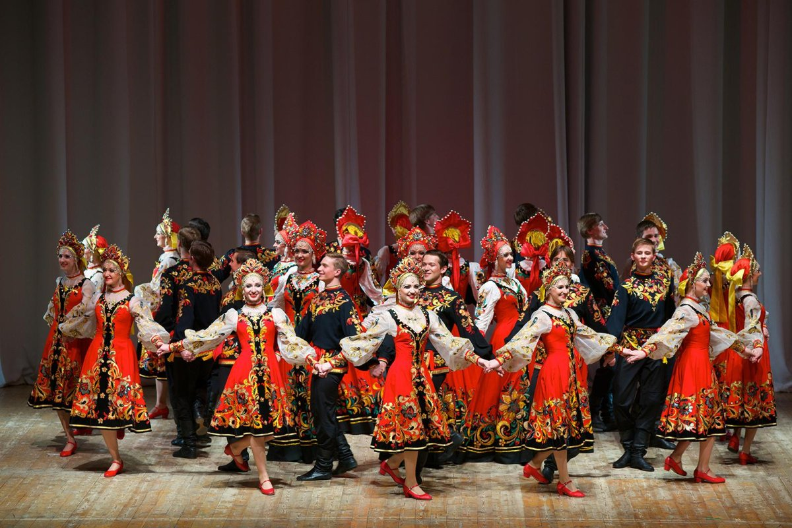

Рис. 1 Пляска русская

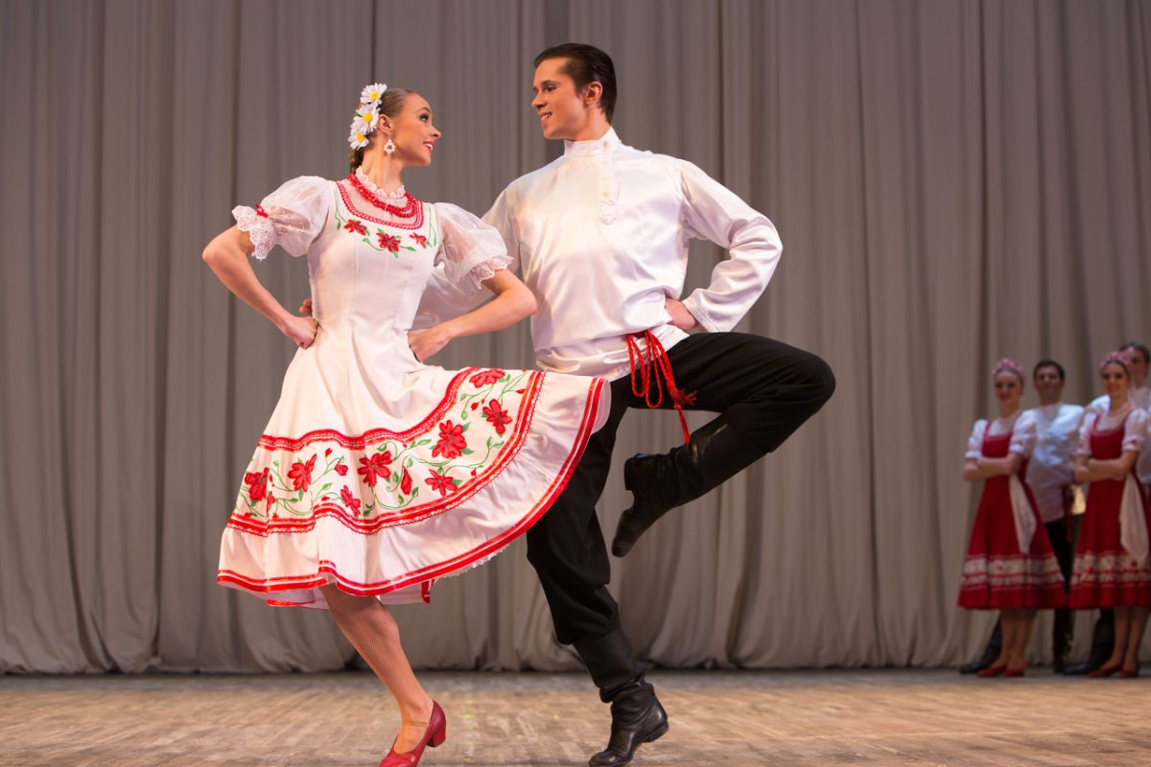

Рис. 2 Парная пляска

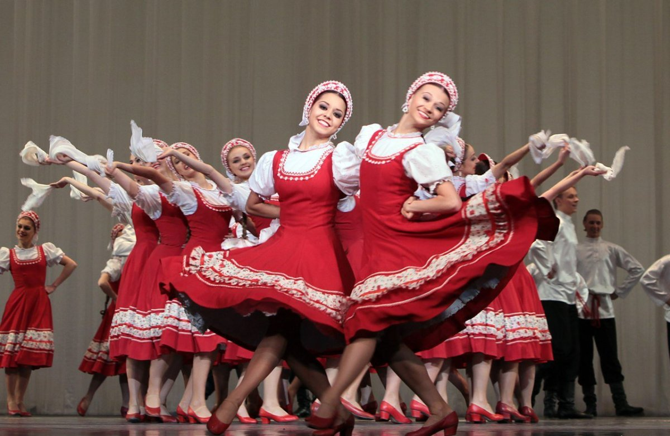

Рис. 3 Массовый перепляс

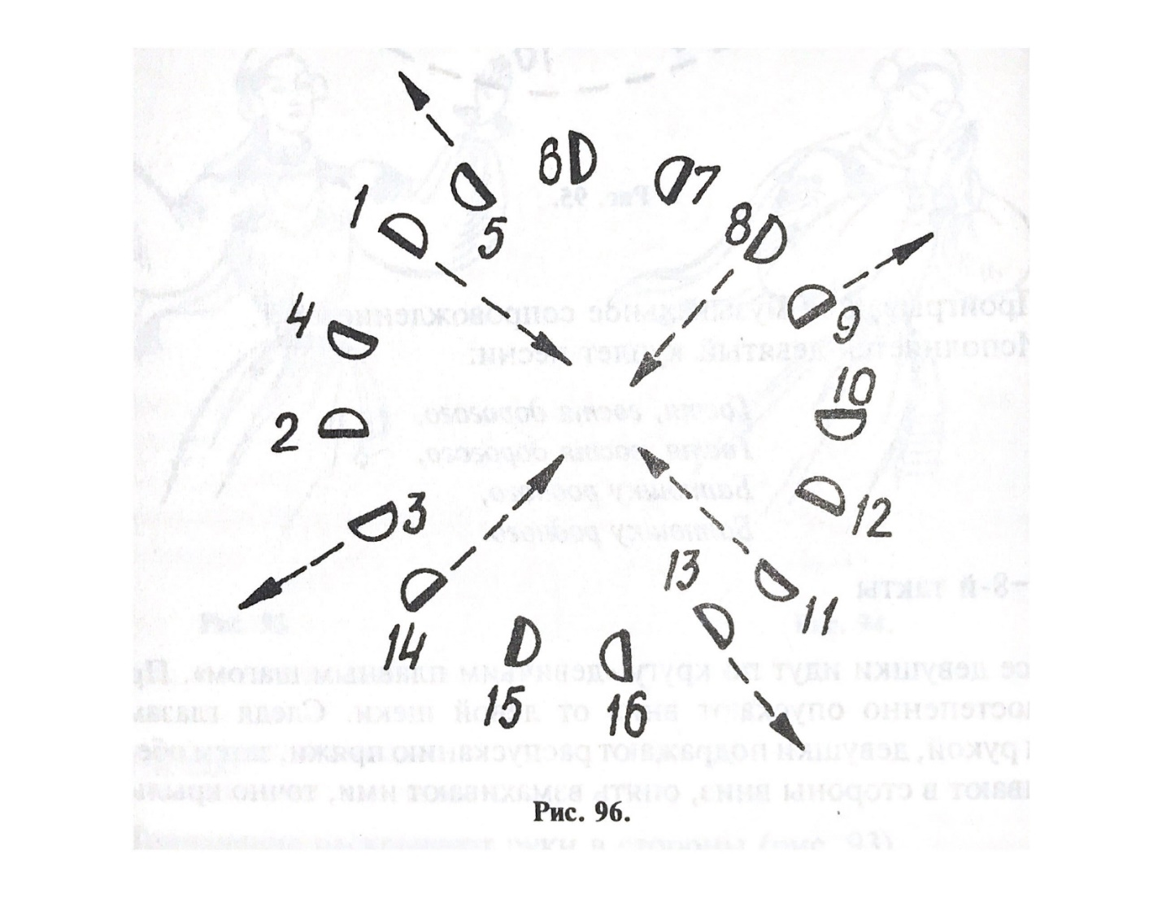

Рис. 4 Шен

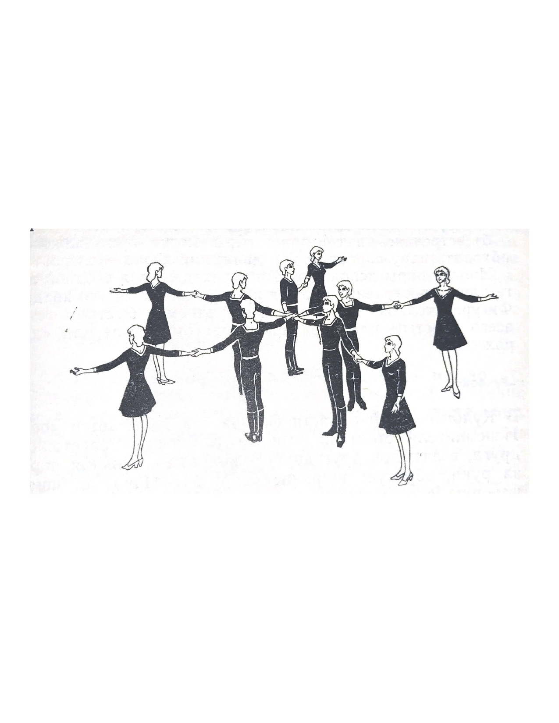

Рис. 5 Карусель или большая звездочка

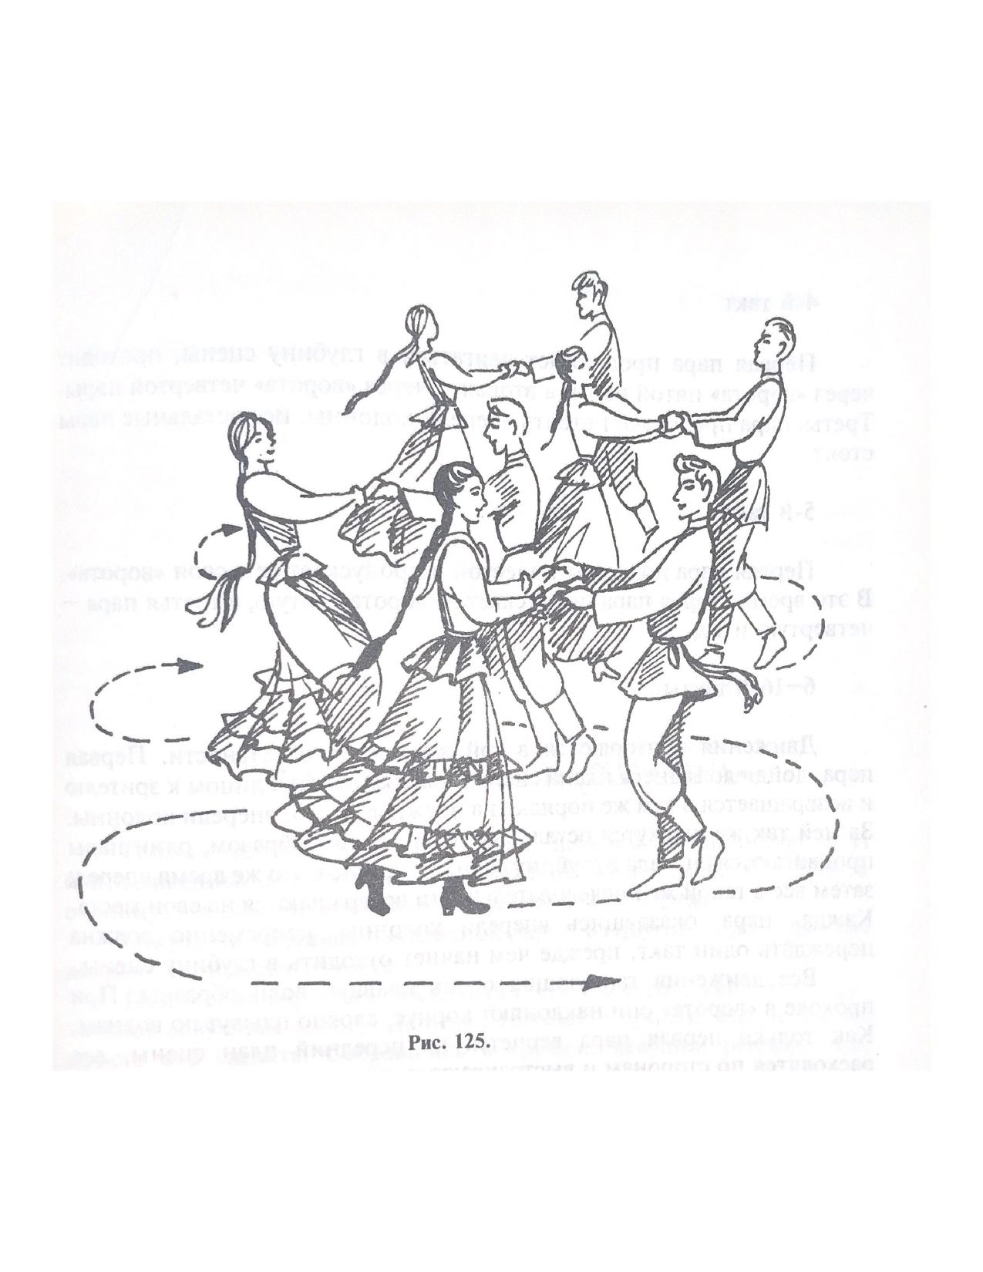

Рис. 6 Челнок

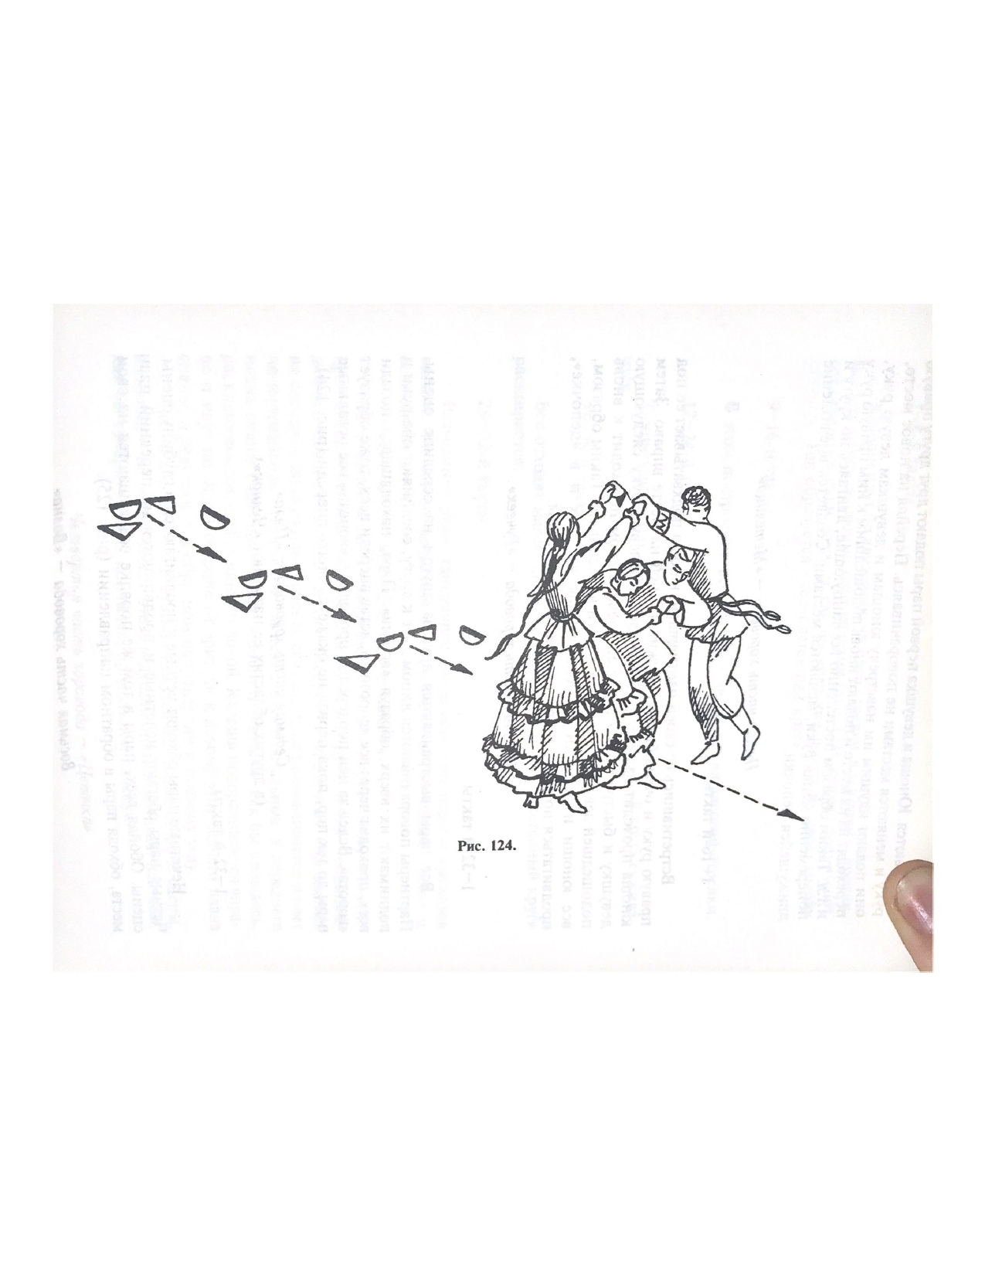

Рис. 7 Ручеек

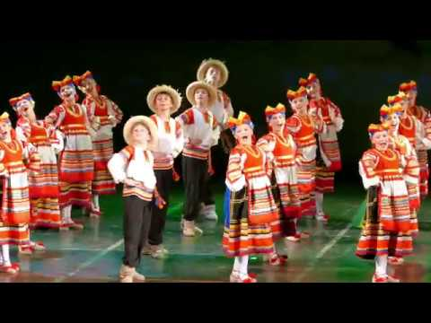

Рис. 8 Тимоня

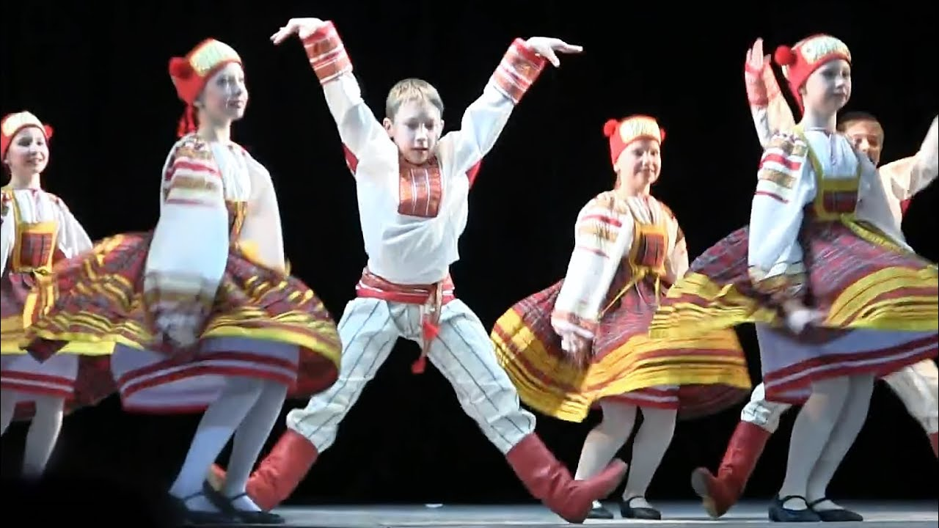

Рис. 9 Гусачок

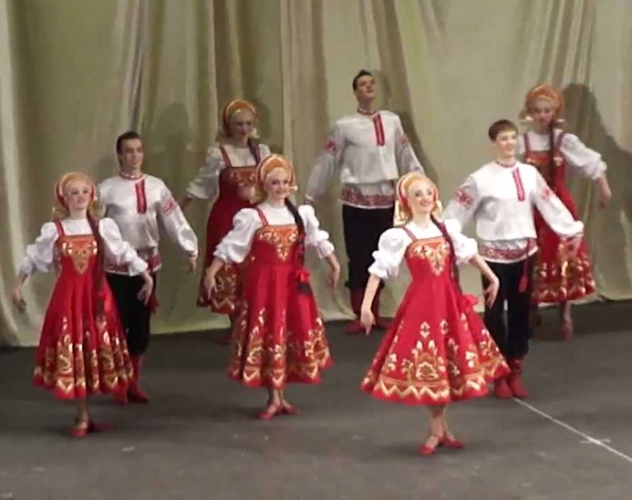

Рис. 10 Смоленский гусачок

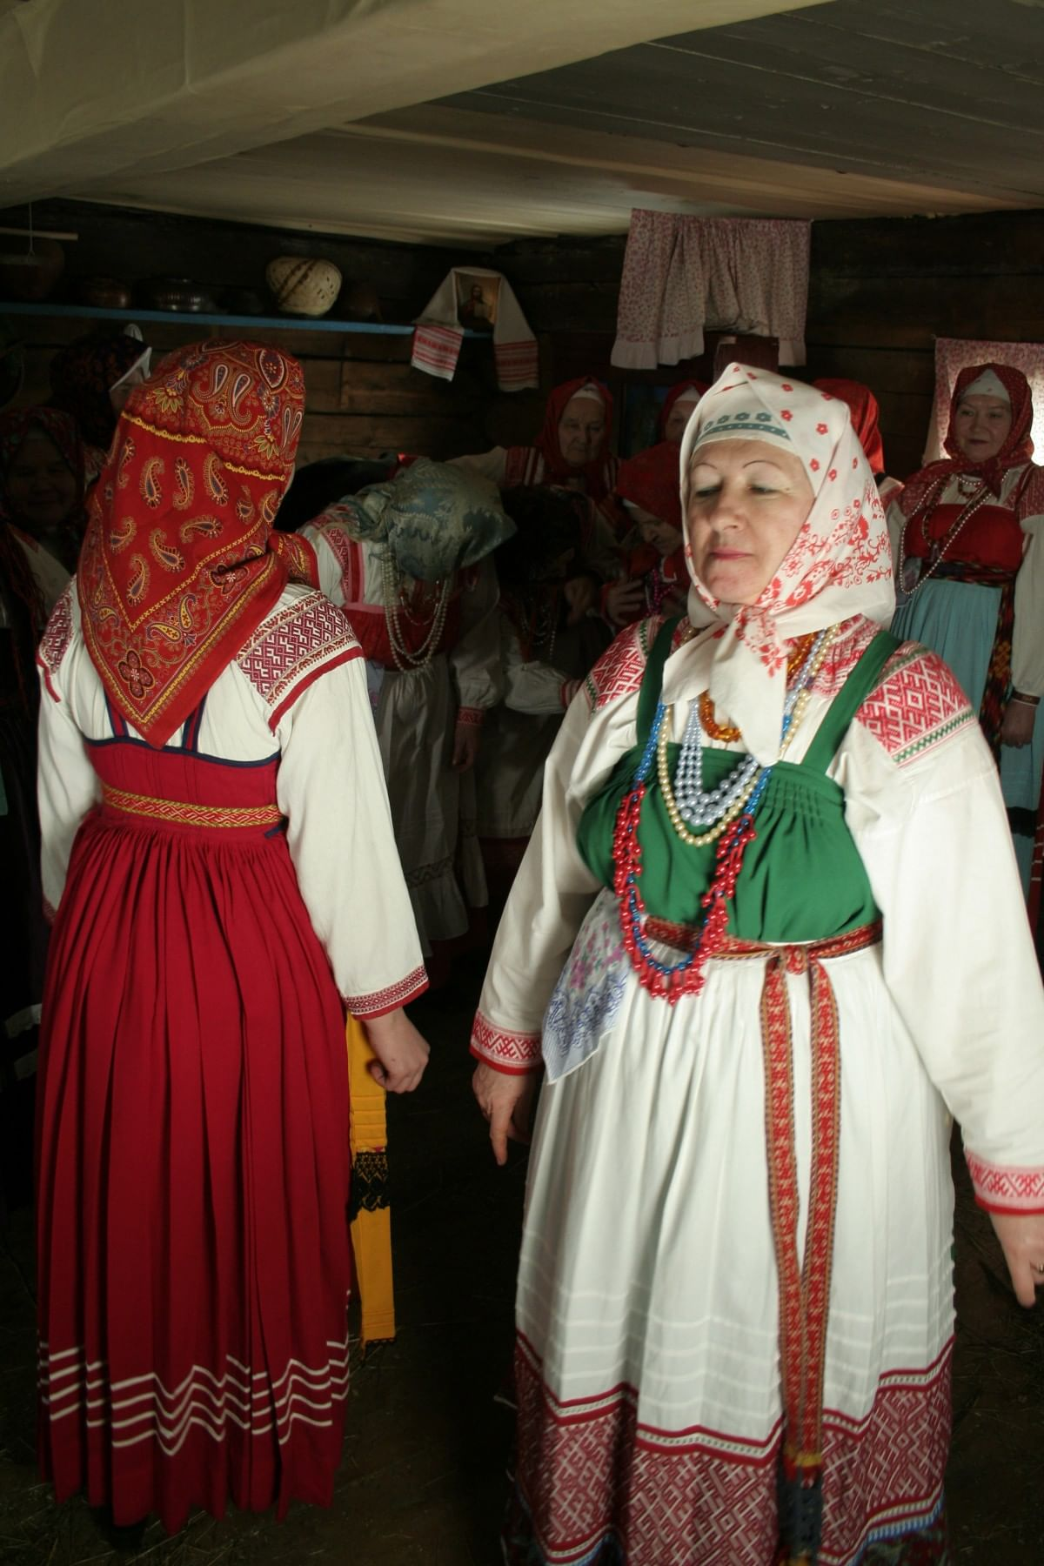

Рис. 11 Круговая пляска «Уточка»